**MarketPlace Los Alpes**

**Documento Final**



**Realizado por:**

|  |  |  |
| --- | --- | --- |
| **Persona** | **Rol** | **Código Uniandes** |
| Carlos Ernesto González Vargas | Líder del Grupo | 200819123 |
| Sandra Milena Gómez Ríos | Líder de Planeación | 201110951 |
| Andrés Mauricio Erazo Benavides | Líder de Soporte | 201110949 |
| David Pérez Chibuque | Líder de Calidad | 201117818 |
| Willian Alejandro Idrobo Luna | Líder de Desarrollo | 201110544 |
| Erik Fernando Arcos Franco | Líder de Desarrollo | 201110856 |

**Control de versiones**

|  |  |  |  |
| --- | --- | --- | --- |
| **Versión** | **Fecha** | **Autor** | **Descripción del Cambio** |
|  |  |  |  |
|  |  |  |  |
|  |  |  |  |
|  |  |  |  |

  

**Contenido**

**1. Introducción 1**

**2. Objetivos 1**

**3. Objetivos Específicos 1**

**Producto 2**

**4. Análisis de Alcance y Planeación del Roadmap 2**

**5. Resultados Obtenidos 2**

**5.1. Análisis Proyecto 3 2**

**5.1.1. Proyectos del Roadmap implementados por Ciclo 2**

**5.1.2. Criterios de Priorización 2**

**5.2. Análisis de Proyectos No completados 2**

**5.2.1. Porcentaje sobre el total de Roadmap Inicial 2**

**5.2.2. Proyectos del Roadmap pendiestes por implementación 2**

**5.2.3. Priorización para el Grupo de Arquitectos del Cliente 2**

**5.2.4. Recomendaciones Generales sobre el diseño y la implementación faltante 2**

**6. Vistas Arquitecturales 2**

**6.1. Vista de Despliegue 2**

**6.2. Vista Funcional 3**

**6.2.1. Cambios Realizados: BPA nivel 3 3**

**6.2.2. Cambios Realizados: Aplicaciones Legado 3**

**Proceso 4**

**7. Estrategia 4**

**8. Planeación 4**

**8.1. Evolución del Proxy de Estimación 4**

**8.2. Tiempo Real vs Tiempo Estimado – Evolución del porcentaje de Error de Estimación 4**

**8.3. Valor Ganado vs Valor Planeado 4**

**9. Riesgos 4**

**9.1. Estrategia General de Seguimiento de Riesgos 4**

**9.2. Riesgos más Importantes 4**

**10. Plan de Calidad 4**

**10.1. Estrategia general de Calidad 4**

**10.2. Pruebas 4**

**10.3. Incidencias 4**

**11. Lecciones Aprendidas 5**

**12. Problemas detectados 5**

**13. Oportunidades de mejora 5**

**14. Plan de mejoramiento 5**

**Índice de Tablas**

Tabla 1. Ejemplo de Tabla 5

**Índice de Figuras**

Figura 1. Figura 5

**MarketPlace Los Alpes**

**Documento Final**

1. **Introducción**
2. **Objetivos**
3. **Objetivos Específicos**

# Producto

Análisis de lo ocurrido en Proyecto 1, Proyecto 2 y Proyecto 3

1. **Análisis de Alcance y Planeación del Roadmap**

Respecto a proyecto 1, 2 y 3 (en los 3 ciclos)

1. **Resultados Obtenidos**
   1. **Análisis Proyecto 3**
      1. **Proyectos del Roadmap implementados por Ciclo**
      2. **Criterios de Priorización**
   2. **Análisis de Proyectos No completados**

Análisis de los proyectos del roadmap inicial que no alcanzaron a ser completados

* + 1. **Porcentaje sobre el total de Roadmap Inicial**
    2. **Proyectos del Roadmap pendiestes por implementación**
    3. **Priorización para el Grupo de Arquitectos del Cliente**
    4. **Recomendaciones Generales sobre el diseño y la implementación faltante**

1. **Vistas Arquitecturales**
   1. **Vista de Despliegue**
   2. **Vista Funcional**
      1. **Cambios Realizados: BPA nivel 3**

Representación y análisis de lo que se mantiene, cambia, y lo que es nuevo

Detalle de procesos - BPA a nivel 3

* + 1. **Cambios Realizados: Aplicaciones Legado**

Representación y análisis de lo que se mantiene, cambia, y lo que es nuevo

Aplicaciones legado a nivel 2 (componentes)

# Proceso

1. **Estrategia**
2. **Planeación**
   1. **Evolución del Proxy de Estimación**
   2. **Tiempo Real vs Tiempo Estimado – Evolución del porcentaje de Error de Estimación**
   3. **Valor Ganado vs Valor Planeado**
3. **Riesgos**
   1. **Estrategia General de Seguimiento de Riesgos**
   2. **Riesgos más Importantes**

3-5 riesgos más importantes (no importa que no hayan sido identificados al incio de Proyecto 3)

1. **Plan de Calidad**
   1. **Estrategia general de Calidad**
   2. **Pruebas**
   3. **Incidencias**
2. **Lecciones Aprendidas**
3. **Problemas detectados**
4. **Oportunidades de mejora**
5. **Plan de mejoramiento**

Tabla 1. Ejemplo de Tabla

|  |  |  |
| --- | --- | --- |
|  |  |  |
|  |  |  |
|  |  |  |
|  |  |  |

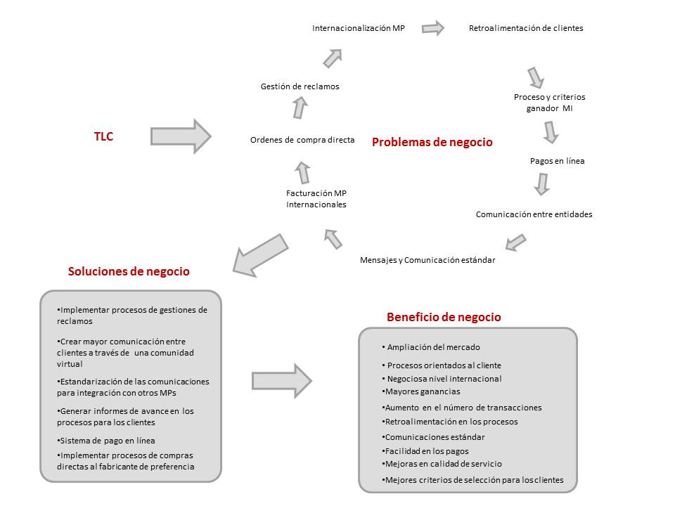

Figura 1. Figura